Чем можно заниматься сегодня
Тема недели: «До свидания, детский сад»
25.05.2020
1. ФОРМИРОВАНИЕ ОСНОВ БЕЗОПАСНОСТИ В БЫТУ, СОЦИУМЕ, ПРИРОДЕ
Тема: «Осторожно насекомые!» - рассмотрите с детьми иллюстрации насекомых, спросите у ребенка:
- Каких из насекомых ты узнал? ( Оса, пчела, комар, муравей, шмель, муха, мошка).
- Чем все насекомые похожи друг на друга, что у них есть общего?
- Какие насекомые могут быть опасны?
- Что нужно делать, если тебя укусила оса, комар, мошка, клещ?
- Как защищаться от насекомых?

Почитайте с ребенком на выбор любое произведение: Г. Глушнёв «Кузнечик и кузнечики», С. Михалков «Академия наук», Г. Скребицкий «Счастливый жучок», В.Зотов из книги «Лесная мозаика» («Божья коровка», «Кузнечик», «Майский жук»), К. Ушинский «Пчёлки на разведках».
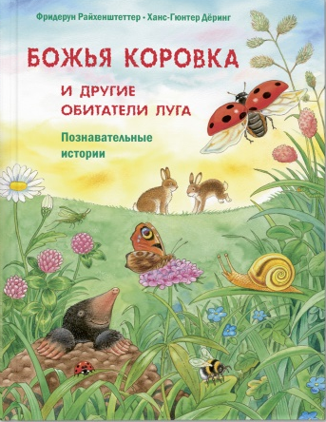
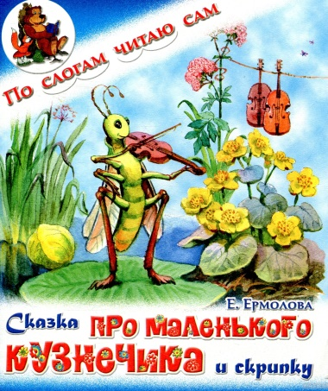

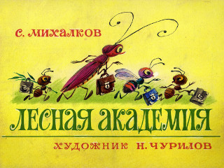

Творческое задавание: попросите ребенка, нарисовать рисунки к прочитанным произведениям. Похвалите ребенка.

26.05.2020
1.РАЗВИТИЕ РЕЧИ
Тема: «Придумывание своей сказки» - спросите у ребенка:
- Какие сказки знаешь?
- Чем отличается сказка от рассказа?
- Какими словами обычно начинаются сказки?
- Какие сказочные герои, которых на самом деле не бывает, встречаются в сказках? (Баба-Яга, Кощей Бессмертный, Русалочка, Кикимора, Леший).
- Какие волшебные предметы бывают в сказках? (волшебная палочка, клубок, скатерть-самобранка, сапоги-скороходы).
- Какими словами заканчиваются сказки?
Попросите ребенка придумать свою сказку. Помогите ребенку если он затрудняется. Похвалите ребенка.

Поиграйте с ребенком:
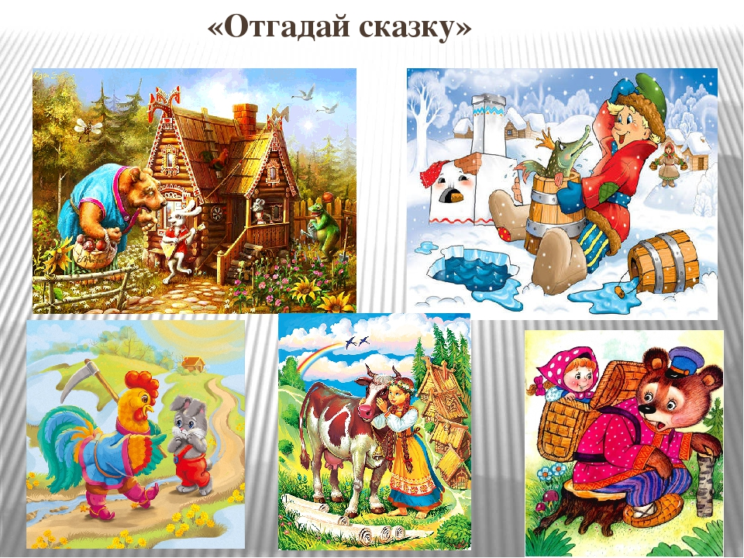

Выучите с ребенком пословицы:
Сказка — ложь, да в ней намек, добрым молодцам урок.
Сказка от начала начинается, до конца читается, в середке не перебивается.

2. РАЗВИТИЕ ПРОДУКТИВНОЙ ДЕЯТЕЛЬНОСТИ И ДЕТСКОГО ТВОРЧЕСТВА (ЛЕПКА)
Тема: Декоративная пластина «Цветы для воспитателей детского сада» (по замыслу) – обсудите с ребенком какой подарок можно подарить воспитателям детского сада, сделав своими руками из пластилина. Предложите ребенку самостоятельно придумывать композицию. При затруднении помогите ребенку. Похвалите ребенка
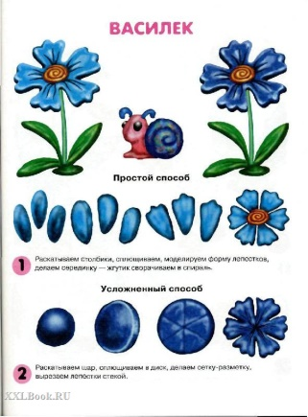
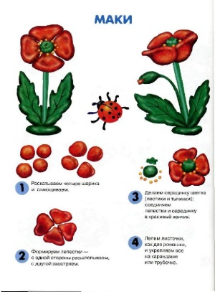

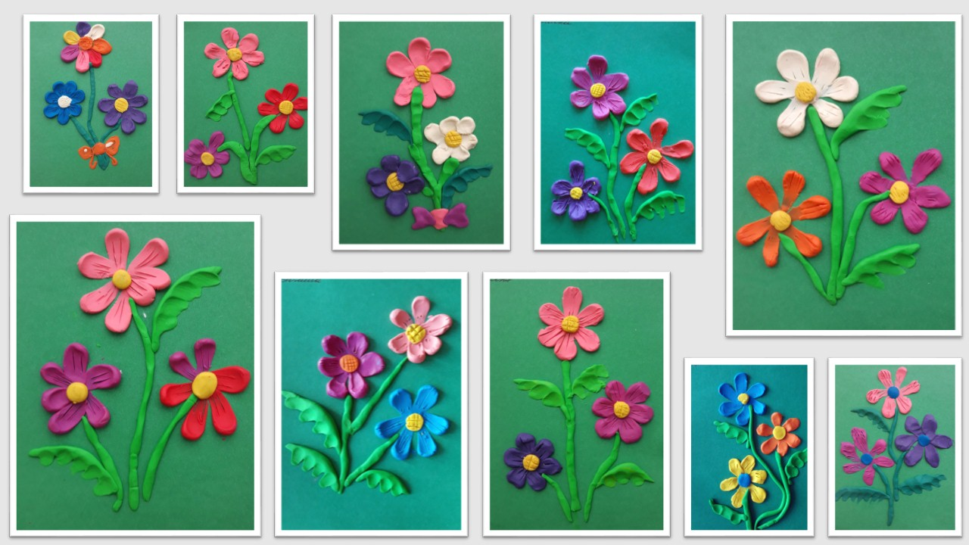

27.05.2020
1. ПЕРВЫЕ ШАГИ В МАТЕМАТИКУ. ИССЛЕДУЕМ И ЭКСПЕРИМЕНТИРУЕМ
ПОИГРАЕМ:
Дидактическая игра: «Запомни и назови геометрические фигуры»
Материал: геометрические фигуры.
Ход игры: На столе в произвольном порядке размещают различные геометрические фигуры. Предложите ребенку рассмотреть фигуры назвать их и запомнить. Посчитайте до трех и закройте фигуры. Предложите ребенку назвать геометрические фигуры, которые были на столе. Меняйте количество фигур от ответа ребенка (если ребенок запоминает все – добавляйте, начните с 5 фигур)

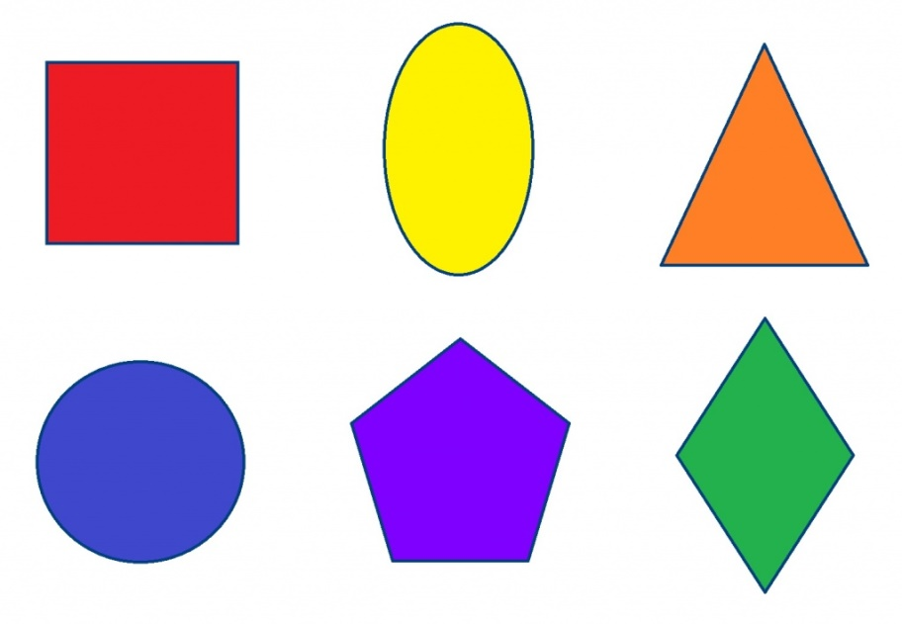

Работа в тетрадях в клетку (напомните ребенку, как нужно положить тетрадь, сесть прямо)
Предложите ребенку выполнить графический диктант под диктовку. Похвалите ребенка.

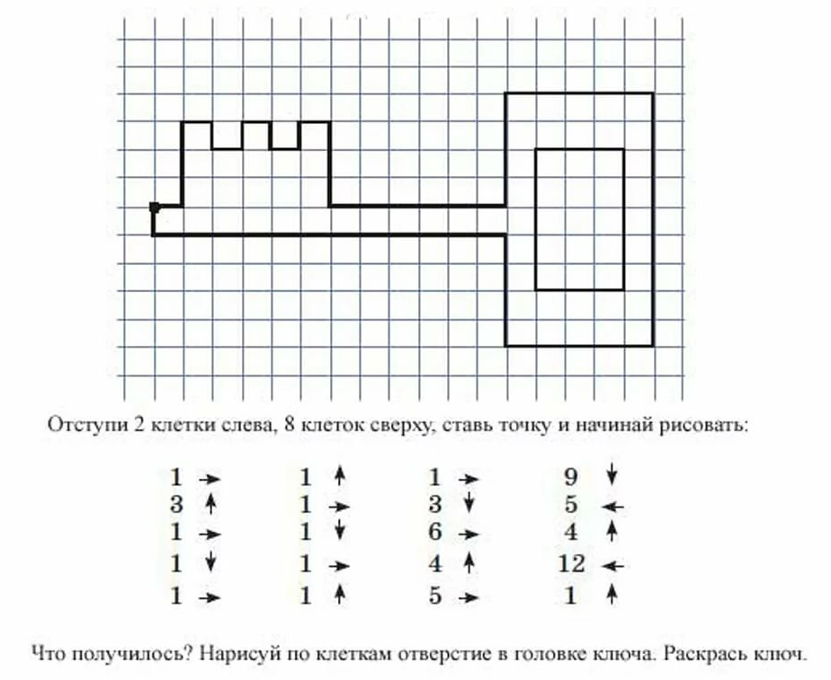

Предложите ребенку решить задачи и записать их в тетради.
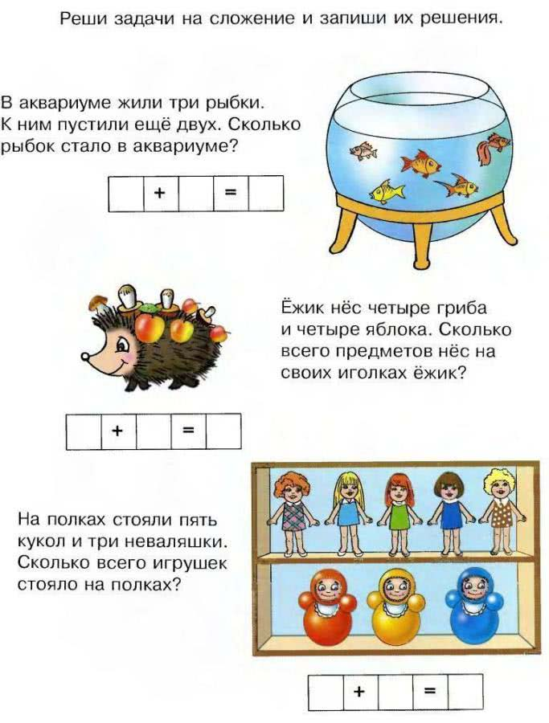

2. ХУДОЖЕСТВЕННЫЙ ТРУД
Тема: «Цветы для первых воспитателей» - познакомьте ребенка с нетрадиционной техникой - бумажная пластика. Покажите как, составлять разноцветные цветы разных форм, помогите ребенку подобрать нарядные сочетания. Вместе с ребенком составьте общую композицию. Напомните правила работы с ножницами, клеем. Похвалите ребенка.

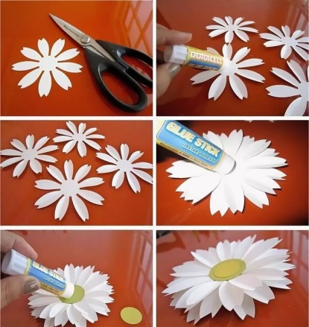
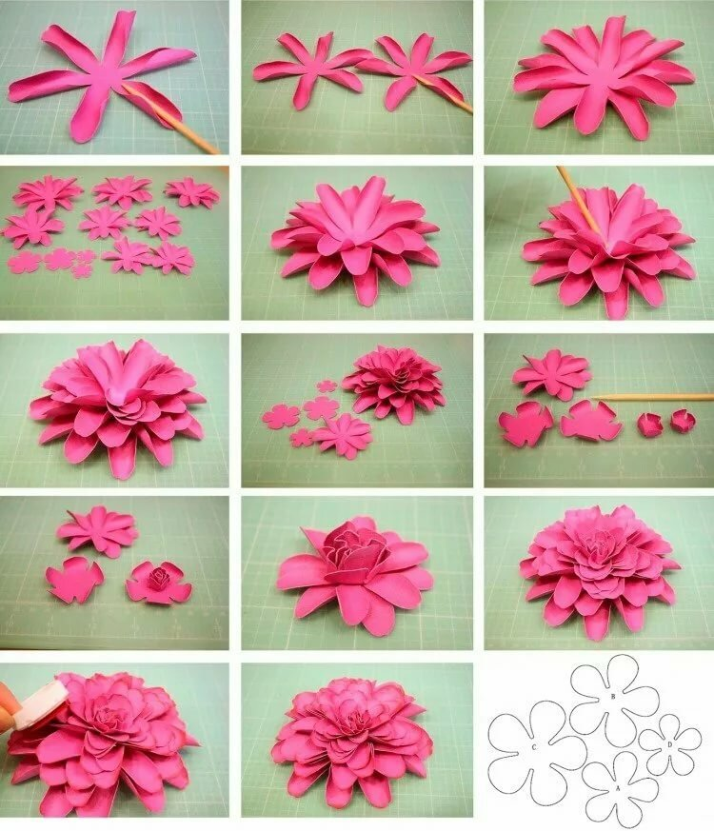

28. 05.2020
1.ФОРМИРОВАНИЕ ЗВУКОВОЙ АНАЛИТЕКО – СИНТЕТИЧЕСКОЙ АКТИВНОСТИ КАК ПРЕДПОСЫЛКИ ОБУЧЕНИЯ ГРАМОТЕ
Тема: «Алфавит» - закрепите с ребенком пройденный материал. Похвалите ребенка.
Звукобуквенный анализ слова «школа»
Попросите ребенка повторить за вами чистоговорки:
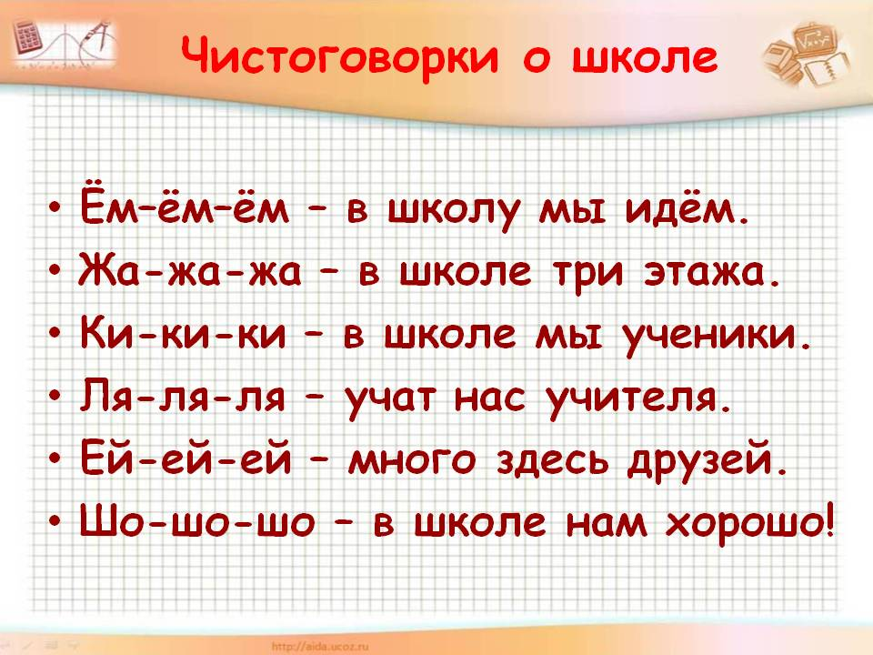

Поиграйте с ребенком в игры:

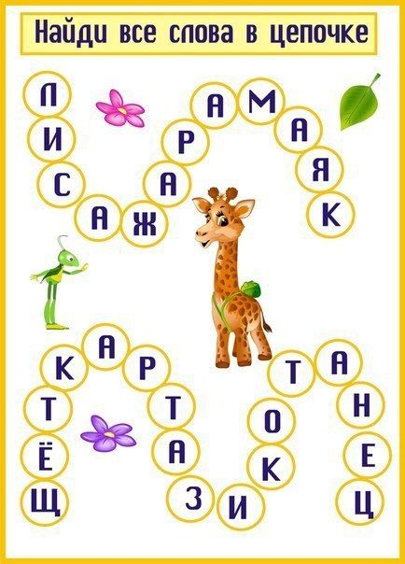
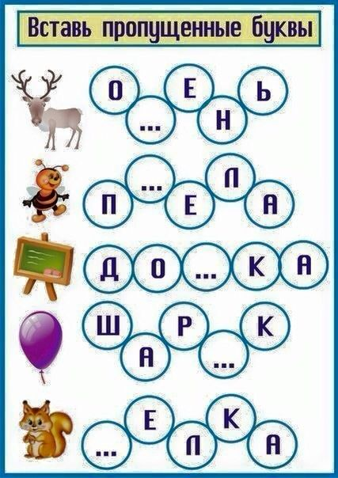

2. «ДОШКОЛЬНИК ВХОДИТ В МИР СОЦИАЛЬНЫХ ОТНОШЕНИЙ (СОЦИАЛЬНЫЙ МИР)
Загадайте ребенку загадку.
В школе учит он детей
Строг, но все прощает
Помогает стать умней,
Все он объясняет.
(Учитель)
Побеседуйте с ребенком о профессии учитель
Задайте ребенку вопросы:
- Что делает учитель в школе?
- Какие предметы нужны учителю?
- Какие уроки будут в школе?
- Зачем ходить в школу?
Попросите ребенка, придумать небольшой рассказ, про школу.

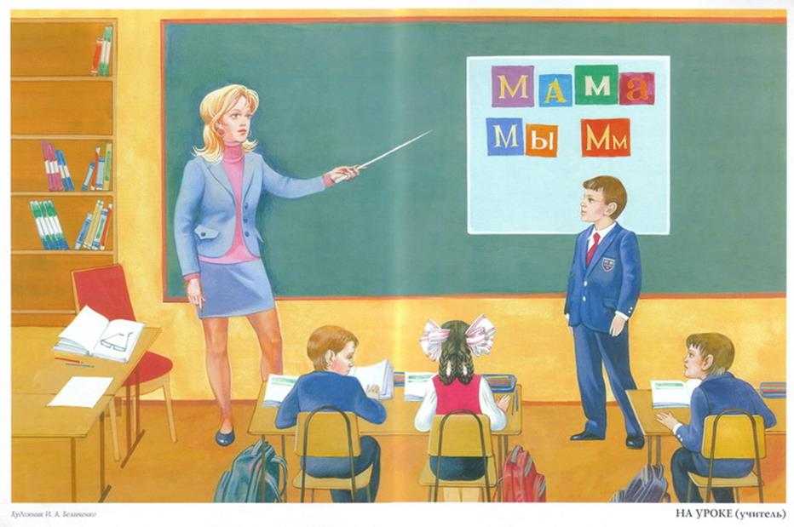

3. РАЗВИТИЕ ПРОДУКТИВНОЙ ДЕЯТЕЛЬНОСТИ И ДЕТСКОГО ТВОРЧЕСТВА (АППЛИКАЦИЯ)
Тема: «Панно – дружат дети всей земли» - расскажите ребенку, что можно использовать для оформления панно разнообразные материалы, бумагу разного качества и свойств. Напомните приемы вырезывания. Помогите ребенку создать композицию. По окончанию работы похвалите ребенка.

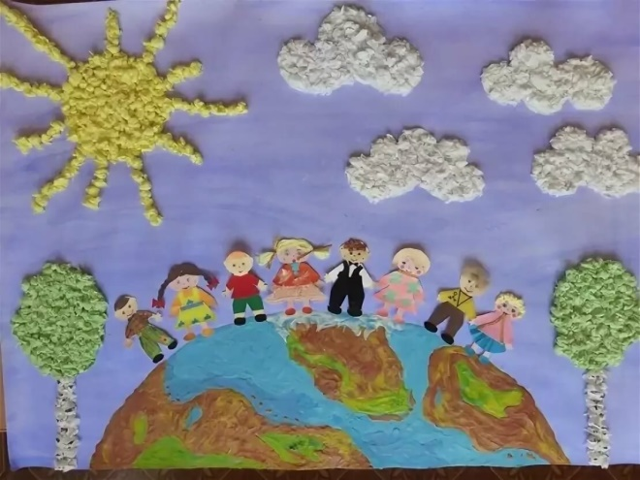
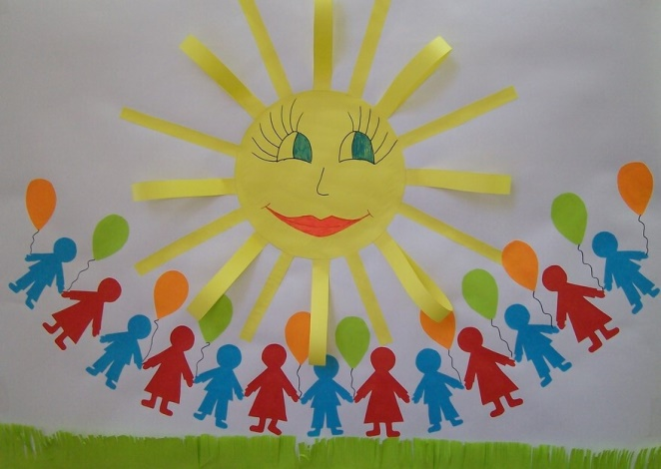

29.05.2020
1.СОЦИОКУЛЬТУРНЫЕ ИСТОКИ
Тема: «Жизнь и творчество А.С. Пушкина»- побеседуйте с ребенком о жизни и творчестве А.С. Пушкина.
Задайте ребенку вопросы:
- Какие сказки А. С. Пушкина ты знаешь?
- Какая сказка у тебя самая любимая? Почему?
- Чему учат сказки?

Поиграйте с ребенком:
Игра: «Угадай, из какой сказки герои?»
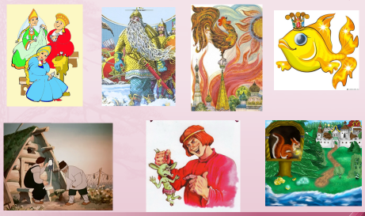

Игра: «Найди отличия»
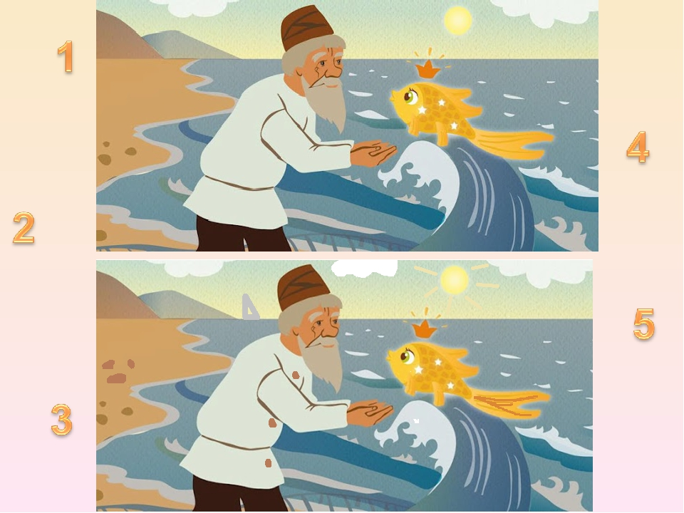

2. ЭКОЛОГИЧЕСКОЕ ЗАНЯТИЕ
Тема: «Лягушка» - прочитайте ребенку книгу «Как появляется лягушка», покажите ребенку развитие лягушки от икринки до взрослой особи, объяснить сезонные изменения в жизни лягушки.

